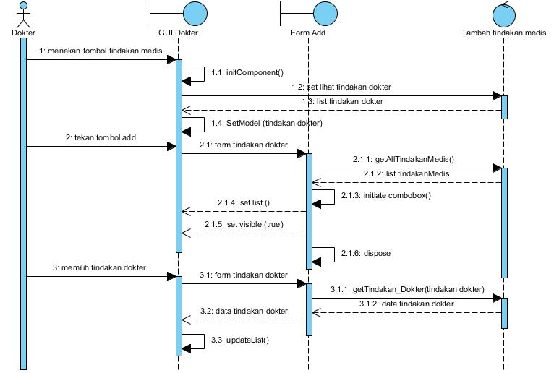Nama : Yuliasti Alloysa Tarigan

NIM : 081211631012

Input tindakan medis